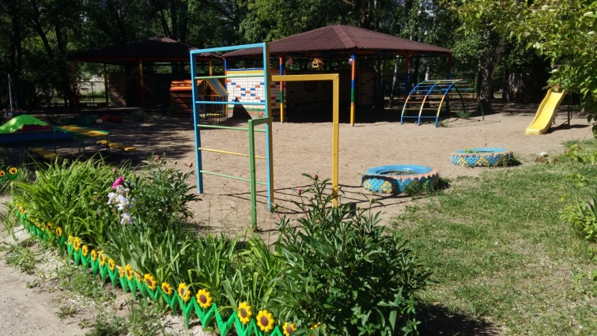
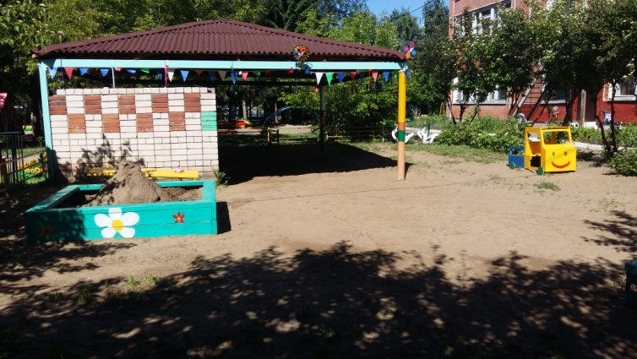
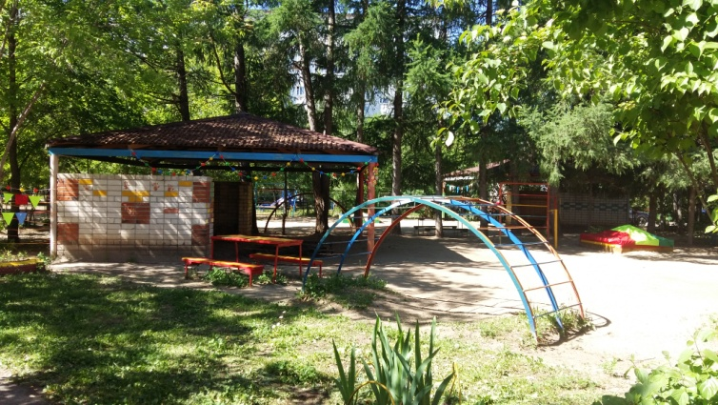

Наименование | Функциональное использование | Оборудование
Территория ДОУ (13 прогулочных участков, цветники, огород) | Для организации образовательной деятельности в процессе организации различных видов детской деятельности на прогулке | Веранды – 13 шт  Скамейки – 13 шт  Столы – 13 шт  Выносной материал  Игровое оборудование

